Les « bases » en Maths pour la T°ES/S

20 questions (à peu près…) sur de thèmes de la première avant la rentrée en terminale. Il faut savoir faire les exercices pour être à l’aise en cours pendant l’année.

# Pourcentages et statistiques (surtout pour les ES) :

## Dans un magasin on augmente le prix d’un t-shirt de $20\%$ (prix initial $10 \$$). Deux mois après on diminue le prix de $20\%$. Quel est le prix du t-shirt maintenant ?

## On donne la liste suivante pour les notes dans une classe de Terminale : 0, 1, 4, 5, 18, 15, 11, 11, 9, 8, 8 et 14. Quelle est la moyenne $\overline{x}$, la variance $V$, l’écart-type $σ$, la médiane $Me$, le premier quartile $Q_{1}$ et le troisième quartile $Q_{3}$.

# Les fonctions :

## Soit $f\left(x\right)=x^{2}+3x+2$, la fonction définie sur $R$. Tracer le tableau de signe de la fonction sur son intervalle de définition.

## Ci-dessous sont représentées 3 fonctions de second degré. Quelle est le signe de leur discriminant $Δ$ et justifier.

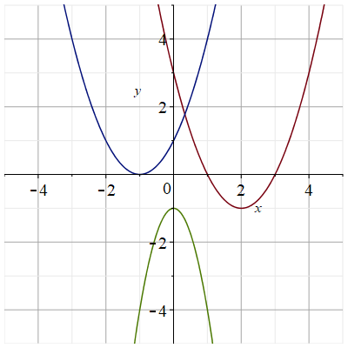

*Répondre à la question 2.3 ou 2.4 au choix*

## Déterminer l’équation de la droit droite suivante sur $R$:

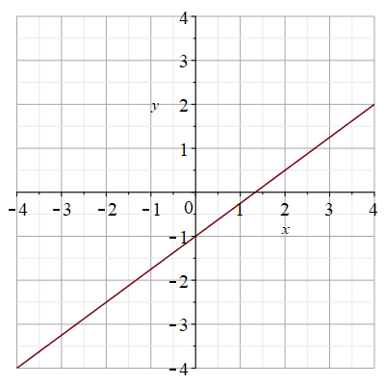

## Soit $A(-1;5)$ et $B\left(3; -2\right)$ des points sur le plan. Donner l’équation de la droite $(AB)$:

## Déterminer les positions relatives des fonctions suivantes :

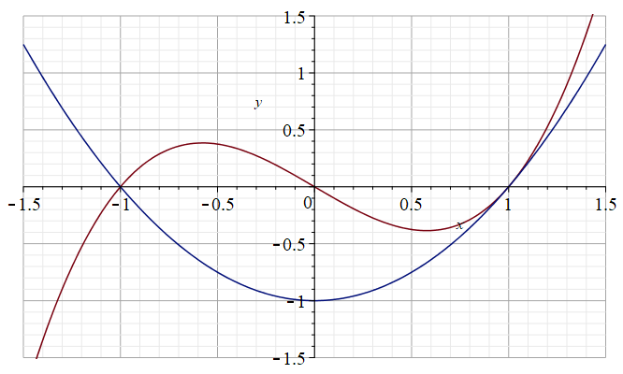

## Calculer la dérivée des fonctions suivantes : en donnant le domaine de définition et dérivabilité :

|  |  |  |  |
| --- | --- | --- | --- |
| $$f\left(x\right)=x^{2}+2x-1$$ | $$g\left(x\right)=2x∙\sqrt{x}$$ | $$h\left(x\right)=x^{n}$$ | $$j\left(x\right)=\frac{{2x}^{2}-3x+5}{x^{2}-4}$$ |

## Donner le tableau de variations de la fonction $j$ de l’exercice 2.6 :

# Les suites :

## Soit la suite $(u_{n})$ définie telle que $u_{n}=\frac{n^{2}-1}{n+1} , n∈N$. Déterminer le sens de variation de la suite $\left(u_{n}\right)$ avec la méthode de votre choix.

## Soit ${(u}_{n})$ et ${(v}_{n})$ les suites définies telles que $u_{n+1}=u_{n}+2 , v_{n+1}=3∙v_{n} , n∈N$. Il s’agit de quels types de suites ? Donner une expression en fonction de $n$ des suites $\left(u_{n}\right)$ et $(v_{n})$.

## *(Classique)* Soit $\left(u_{n}\right)$ la suite définie telle que $u_{n+1}=2∙u_{n}-3 , u_{0}=2, n∈N$, et ${(v}_{n})$ une suite auxiliaire telle que $v_{n}=3-u_{n}$. Démontrer que $\left(v_{n}\right)$ est géométrique et de raison $2$, déterminer $v_{0}$. En suite exprimer $v_{n}$ en fonction de $n$, puis $u_{n}$ en fonction de $n$.

## *(pour les S uniquement)* Soit $S_{n}$ la somme donné par l’équation suivante :

$$S_{n}=\sum_{k=0}^{n}{2k-3}=\left(2∙0-3\right)+\left(2∙1-3\right)+…+(2∙n-3)$$

Donner une expression de $S_{n}$ par rapport à $n$, puis calculer $S_{20}.$

*Indice : S’agit-il d’une somme de termes d’une suite arithmétique ou géométrique ? Formule ?*

# Probabilités :

## Daniel va au casino et joue a un jeu de cartes (52 cartes). Le jeu consiste en tirer une carte au hasard, et s’il s’agit d’un « as » le joueur gagne la partie. Les règles du jeu sont les suivantes :

* Pour jouer il faut payer 2 euros.
* Si le joueur retrouve un « as », il gagne 20 euros.
* Si le joueur tombe sur un valet, une dame ou un roi, on lui rembourse la partie.

*Indice : 12 cartes*

* Si il tombe pas sur une des cartes précédentes, on considère que le joueur a perdu.

Doit-il Daniel jouer à ce jeu de cartes (jeu favorable/défavorable) ? Justifier

## Daniel lance une pièce bien équilibré 10 fois de manière identique et indépendante. Quelle est la probabilité de tomber uniquement 1 fois sur face ? et au moins 1 fois sur face ?

# Trigonométrie (uniquement S) :

## Remplir le tableau suivant:

|  |  |  |  |  |  |  |
| --- | --- | --- | --- | --- | --- | --- |
| *Angle x en °* | $$0°$$ | $$30°$$ | $$45°$$ | $$60°$$ | $$90°$$ | $$180°$$ |
| *Angle x en rad* |  |  |  |  |  |  |
| $$\cos\left(x\right)$$ |  |  |  |  |  |  |
| $$sin⁡(x)$$ |  |  |  |  |  |  |

## Calculer les expressions suivantes et placer les angles sur le cercle trigonométrique :

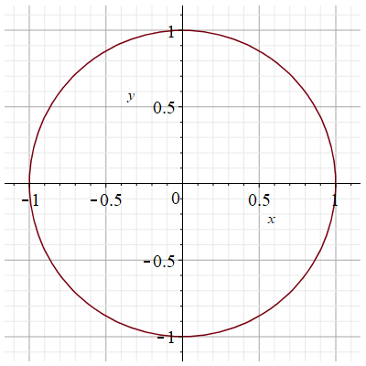

|  |  |  |
| --- | --- | --- |
| $$\cos\left(\frac{2π}{3}\right)$$ | $$\sin\left(\frac{5π}{6}\right)$$ | $$\cos\left(-\frac{3π}{4}\right)$$ |

# Vecteur : équation cartésienne de droites et produit scalaire (uniquement S) :

## Soit l’équation cartésienne de la droite $d : -x+2y+3=0$. Donner un vecteur directeur, un vecteur normal, et un point de la droite.

## Soit $A(-2;1)$ et $B(-2;3)$. Donner l’équation de la droite $AB.$

## Déterminer le signe du produit $\vec{u}∙\vec{v}$  pour les figures suivantes :

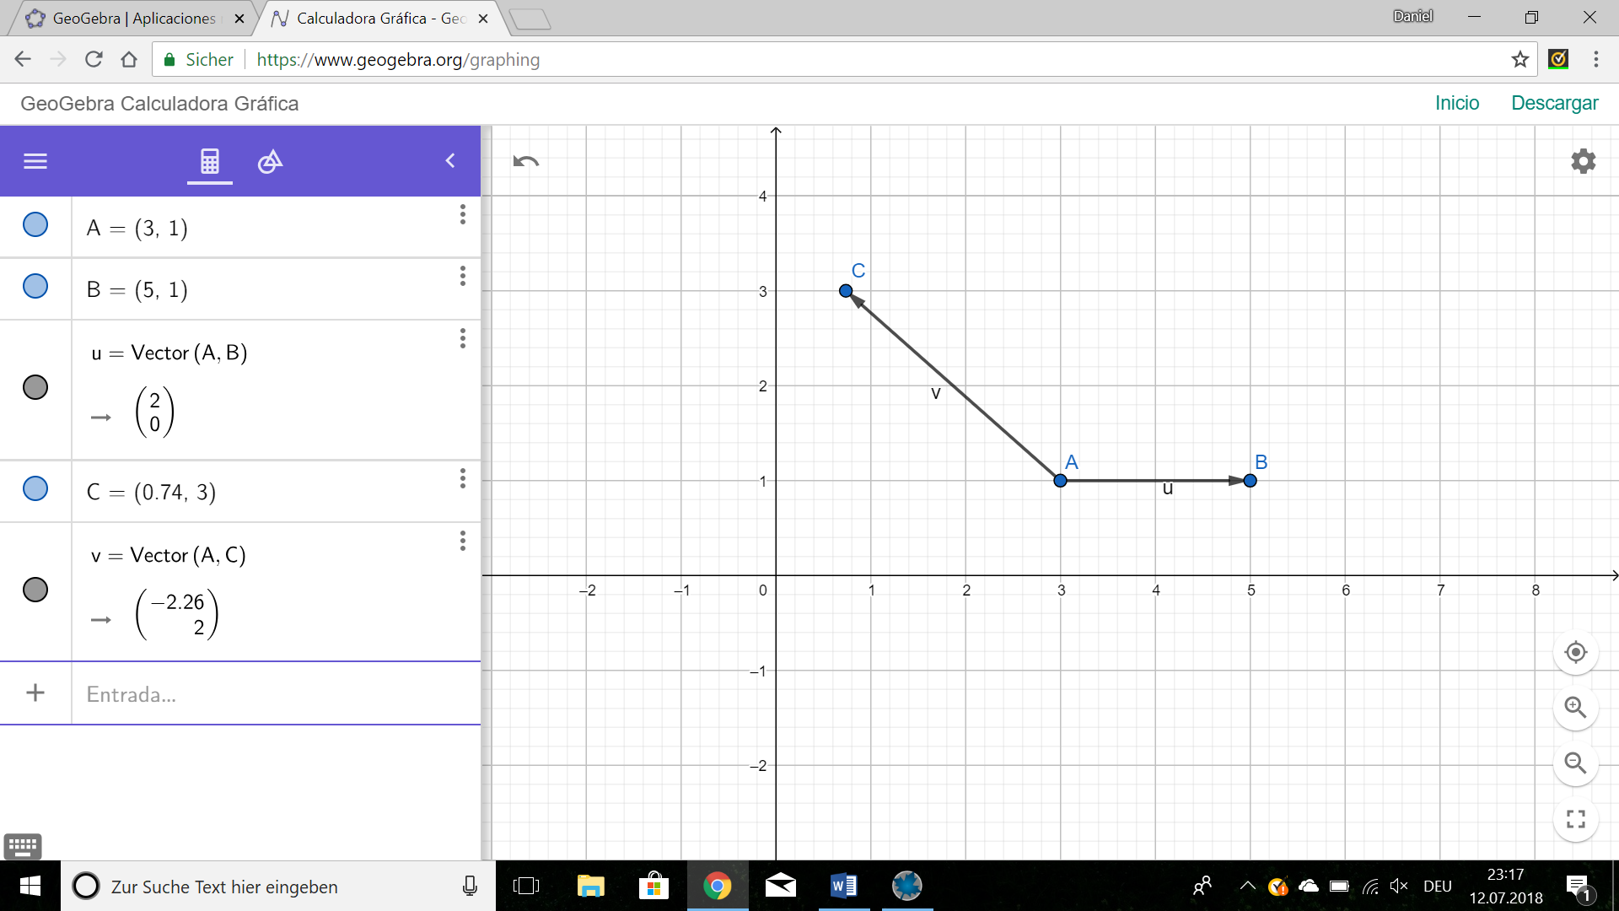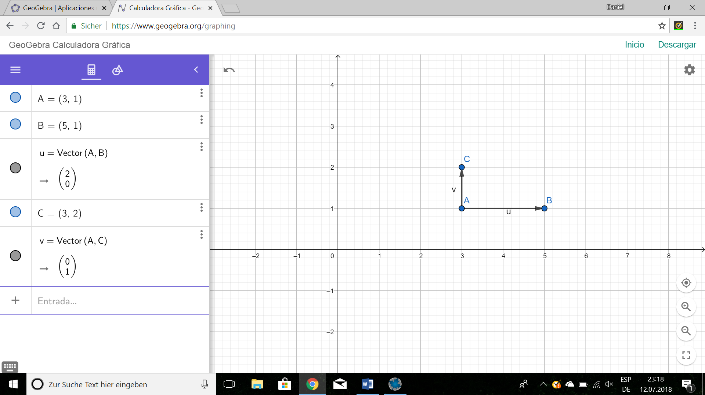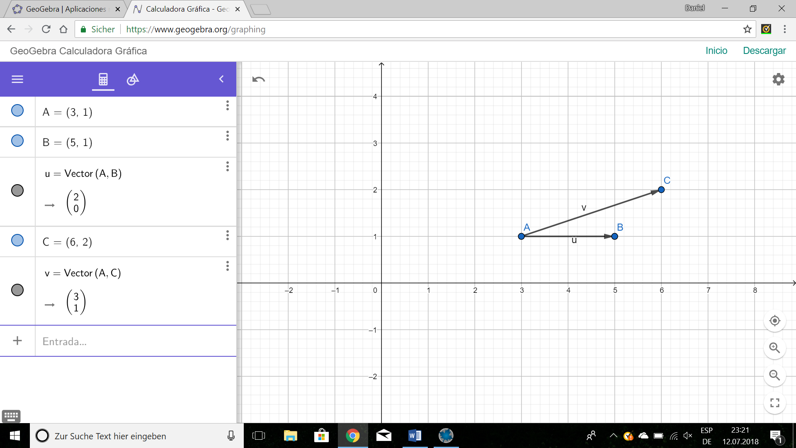

## Soit deux vecteurs $\left|\left|\vec{u}\right|\right|=1$, $\left|\left|\vec{v}\right|\right|=2$ et $\left(\vec{u},\vec{v}\right)=-\frac{π}{3}$. Calculer $\vec{u}∙\vec{v}$.

## Soit $\vec{u}\left(\begin{matrix}a \\ 2\end{matrix}\right)$ et $\vec{v}\left(\begin{matrix}1 \\ -1\end{matrix}\right)$. Quelle(s) valeur(s) doit prendre $a$ pour que les vecteurs $\vec{u}$ et $\vec{v}$ soit orthogonaux(perpendiculaires) ?

## Quelle est l’équation d’un cercle de rayon $R$ et de centre $Ω\left(x_{Ω};y_{Ω}\right)$ dans un repère orthonormé ?

$$Ω(x_{Ω};y_{Ω})$$ $$R$$